PFR : Distributeur automatique de produits Bio à Bordeaux

Document d’étape 3. 3 : positionnement et moteur mix
La rédaction de ce document consiste à retranscrire de manière formalisée l’application à votre PFR de concepts relatifs au thème désigné par le titre.

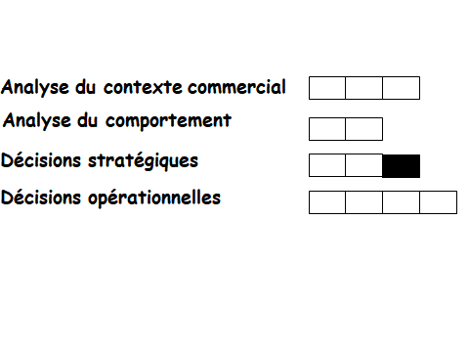
Consignes pour valider les compétences suivantes

Présenter un triangle de positionnement
Savoir fixer l’élément moteur du mix

Ce schéma permet de visualiser la cohérence entre les conclusions des analyses du contexte commercial et du comportement et d’autre part les choix stratégiques
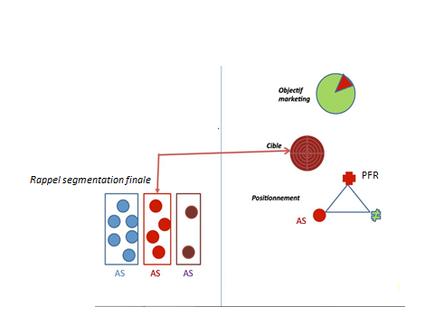

1 Présentez le triangle de positionnement de votre PFR
2 Argumentez l’élément moteur du mix que vous retenez

POUR RAPPEL :
Population Bordelaise : 256 045

Critère 1 : Avoir une CB et vouloir acheter bio
OUI Demande théorique (Clients de la profession et NCR) : 157 627
NON consommateurs absolus : 102 418

Critère 2 : Les courses sont une corvée
Clients de la prof : Oui 31 524
NCR : Non
126 103

Confiance en les produits Bio
Praticité

Pratique (gain de temps), bénéfique à la préservation de l’environnement, consommation alimentaire saine

La plupart du temps, du monde dans les rayons des concurrents et à la caisse + ne sont pas ouverts 24H/24 et 7j/7
Praticité (pas d’attente en caisse, tous les produits sont au même endroit) Gain de temps

Notre distributeur automatique de produits bio permet une consommation alimentaire saine ainsi que la préservation de l’environnement mais se veut également pratique car il est ouvert 24H/24 et 7j/7 et évite également l’attente à la caisse des grands surfaces.
Argumentation du choix de l’élément moteur du mix | La politique Nous utiliserons une politique pull pour tirer le client vers nos produits. Les produits bio sont déjà connus de tous et sont vendus dans un distributeur automatique, machine également connus de tous. Ils n’ont pas besoin d’être accompagné par un conseiller sur le point de vente. Il s’agira alors d’attirer le client sur le point de vente via la publicité.

